附件1-2：
3. 申报工程
企业可在申报工程页面为申报人创建账号密码，需先选择行业，然后点击“生成工程账号”按钮，为申报工程生成编号和密码，每一对工程编号和密码对应一个申报工程。展示工程名称、申报类别、人员信息、提交状态、审核状态等信息，点击工程名称链接，可以查看申报工程的详细申报材料。（如图3-3）

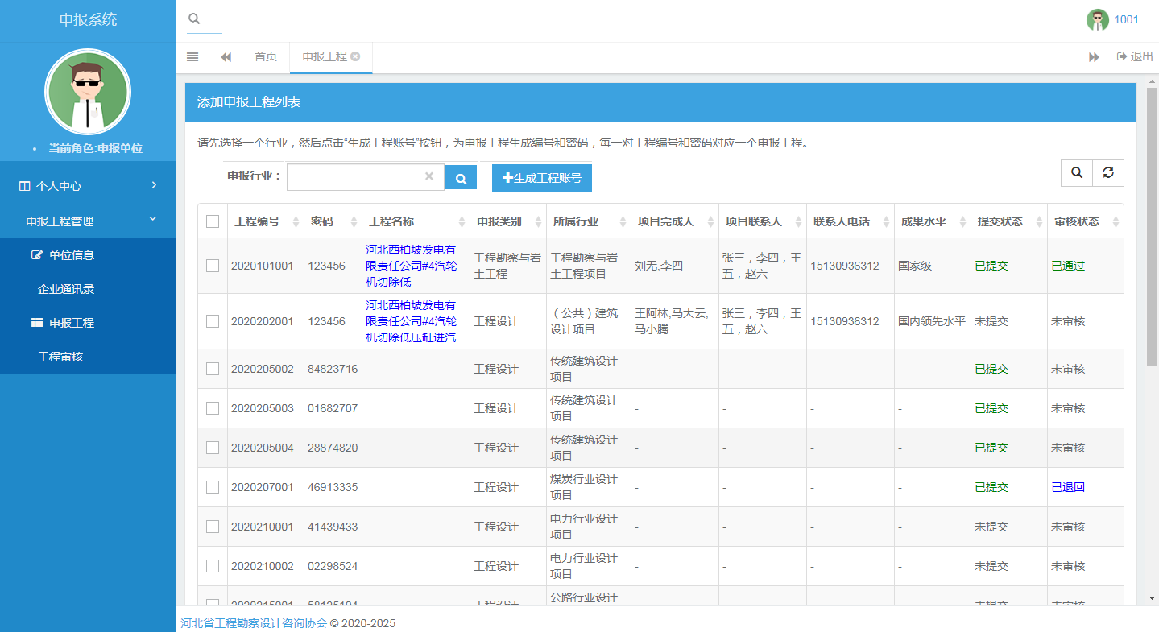
图3-3申报工程界面
点击“工程信息”、“基本情况”、“人员情况”、“证明材料”、“申报表”等标签可以查看具体填写内容，证明材料页面，点击“查看附件”可在线打开上传的文件资料进行浏览。（如图3-4）
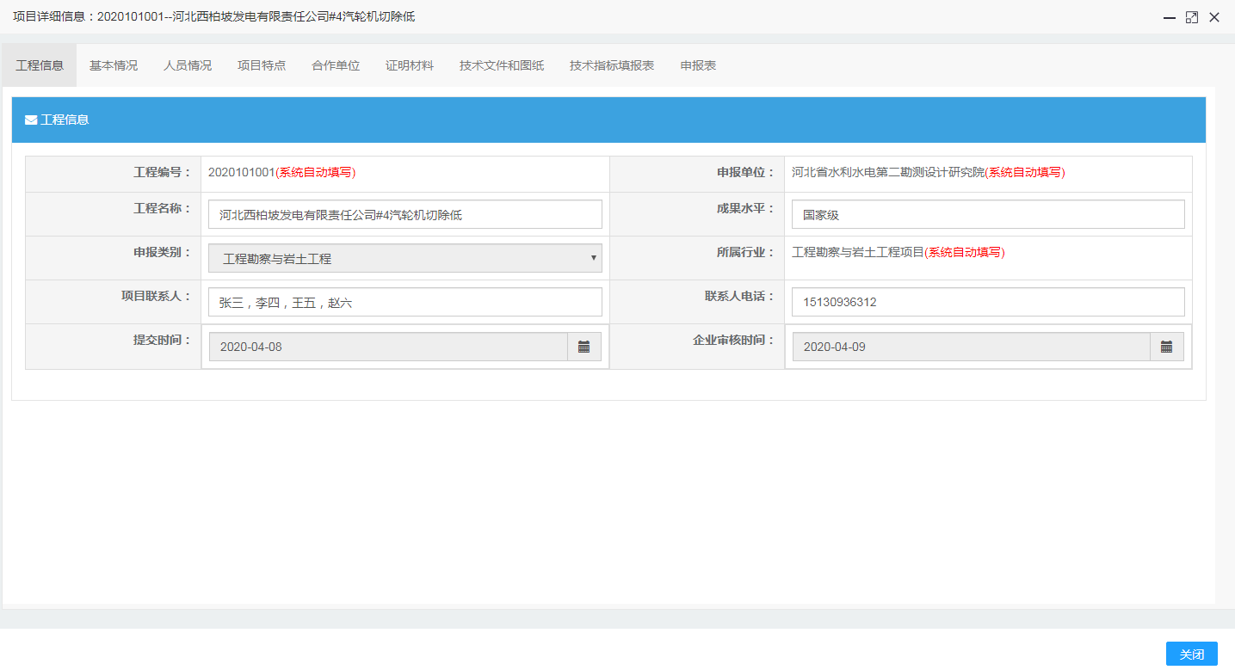
图3-4工程详细信息界面

